景點介紹
台面積3.6萬平方公里為世界第38大海島，目前仍屬於板塊擠壓造山運動中所以溫泉、高山、丘陵、峽谷、平原，因為地形、地貌多樣變化，造就許多自然景觀。又因為有北回歸線經過地處熱帶與亞熱帶中，所以島上物產種類豐富。
近年來台灣政府大力推產觀光產業所以開發出相當多景點。
全台灣包車旅遊網從事旅遊業多年今將台灣值得一遊的景點推薦給個位旅客。
高雄旅遊行政區
高雄旗津區景點:旗津舊名旗后，為一個狹長形的島，往旗津有兩種選擇，一是搭乘渡船，一是驅車穿過過港隧道。
旗津雖小，卻有多樣吸引人的去處如:彩虹教堂，旗后砲台，旗津燈塔，風車公園，旗津貝殼館，天后宮........。
1.彩虹教堂:
彩虹教堂象徵雨過天晴的彩虹，在旗津美麗的海岸線而停留，更讓高雄這座以愛聞名的城市，增添海洋浪漫氣息。
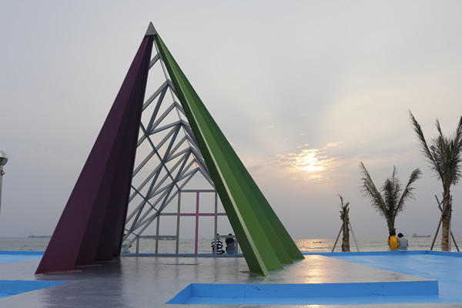

2.黃金海韻珍珠:
黃金海韻—海珍珠，高10米、寬16米、深達9米，坐落於鄰近貝殼館停車場南側綠地，可說是亞洲最大的貝殼裝置藝術。(圖片)
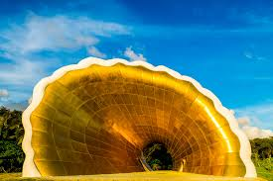

3.旗津貝殼展示館:
旗津貝殼展示館收藏規模堪稱國內首屈一指，展示約有2千多種貝類和約200種蟹類標本，皆由貝殼收藏家黃葛亮捐贈，鎮館之寶為全世界最大的「二枚貝」，其他珍奇貝類也令人大開眼界。(圖片)
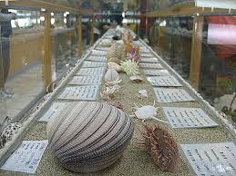

4.風車公園:
旗津地處海邊擁有豐沛的風力資源，七座造型獨特的三葉式風車面對遼闊的海面不停轉動，此外還有造型獨特又可愛的海洋生物拼貼創作，既生動又有趣是小孩子玩沙的地方。(圖片)
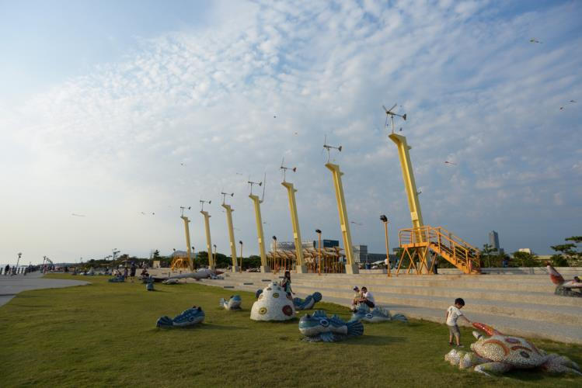

5.旗津海岸公園:
旗津海岸公園它結合附近的渡輪、三輪車、燈塔、古蹟及海岸所形成的海洋樂園，海岸公園長約1公里可落日賞景的景觀步道、也是騎腳踏車的踩風大道。(圖片)
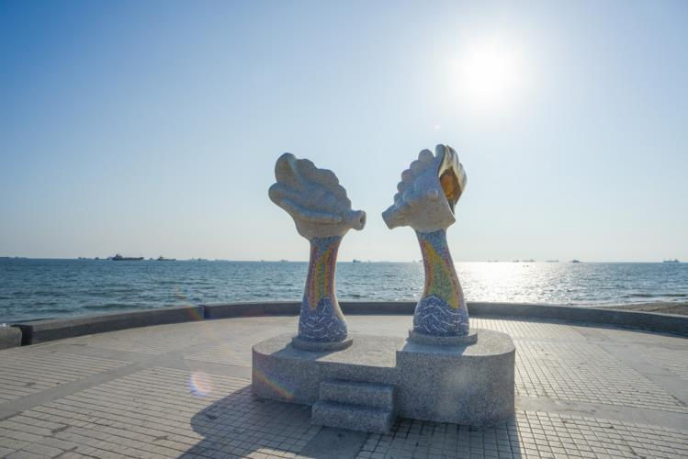

6.旗后天后宮:
廟宇初建至今已有三百多年歷史，前身為清康熙十二年間所建的「媽祖宮」，為高雄最早供奉媽祖的廟宇，是國家三級古蹟。(圖片)
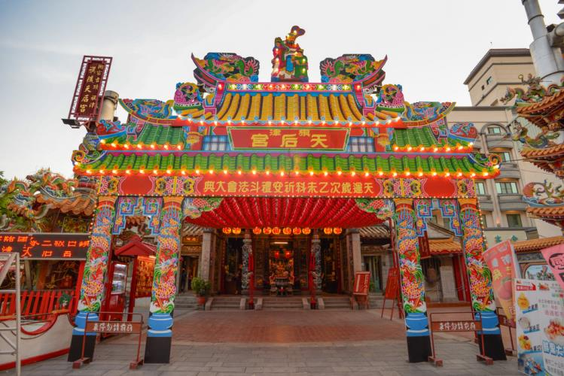

7.星空隧道:
地點稍微偏僻一點就在旗后砲台的下方，此隧道開鑿於日本時期，原本是做軍事戰備道，今將隧道做為觀光用裡面有十二星座的夜光彩繪搭配從洞中來的清涼海風，頗有置身點點星空下的浪漫的感覺。(圖片)
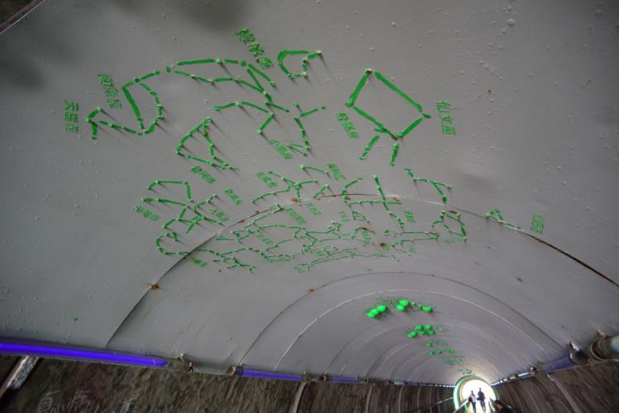

8.旗后砲台:
旗津地區開發甚早，軍事地位十分重要，清朝年間在旗后山頂興建砲台，主要負責鎮守高雄港。砲台營區建築多以紅磚建造，營區門楣上有「振震天南」四個大字，與西子灣的「雄鎮北門」共守高雄港。砲台牆上有磚砌相對的囍字，角落搭配蝙蝠刻紋、階梯面的許多傳統建築花樣，皆是中國風格的象徵，值得令人細細品味。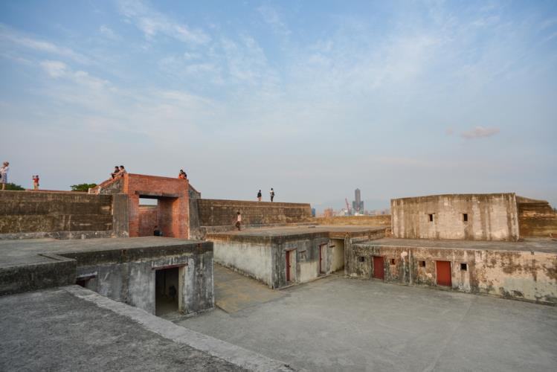

9.高雄燈塔:
旗后燈塔已有百年歷史，此燈塔相當的簡潔但歷史意義使它成為國家三級古蹟是台灣本島第二古老燈塔，可知此燈塔竟是英國人建立的。(圖片)
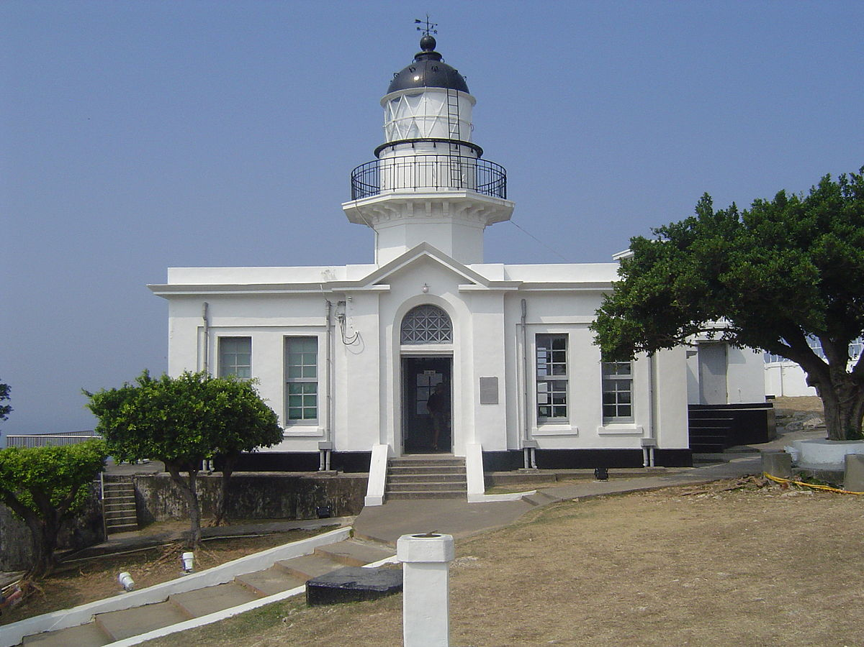

10.旗津海產一條街:
來到旗津感到有興趣的是在天后宮前的那一條海產街，這裡可說是遊客品嚐海鮮的第一選擇，旗津三寶─烏魚子、烤小卷、螃蟹，在這條街上應有盡有。反映了旗津四面環海以及靠海吃海的特色。(圖片)
